第11次课
上次课总结：
第四章48～50 | 52
54～58 | 60～62
65 | 70～71
73 | 75
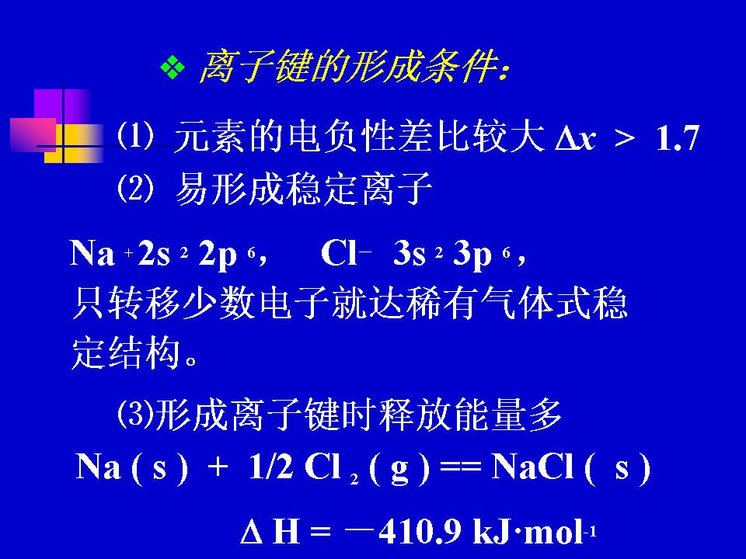 | 80．  x(Cl)-x(Na)=3.16-0.93=2.23＞1.7  x(O)-x(C)=3.44-2.55=0.89＜1.7
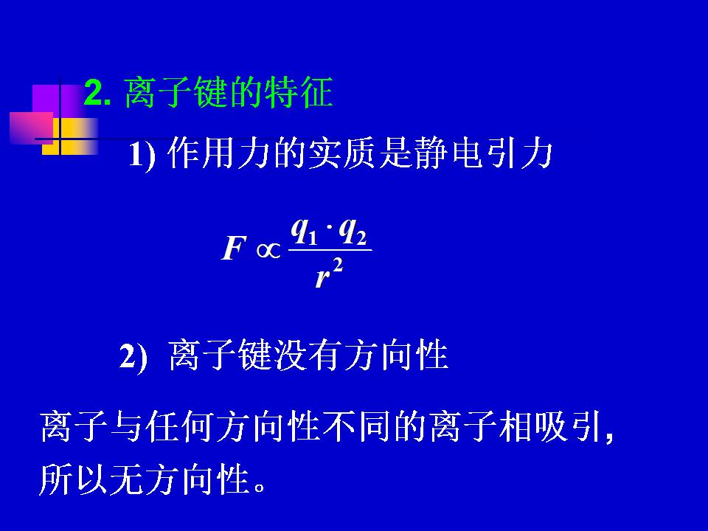 | 81．  离子电荷越大，离子间的核间距越小，离子间的引力越大，  离子化合物就越稳定。  NaCl中Na⁺可吸引各个方向的Cl⁻
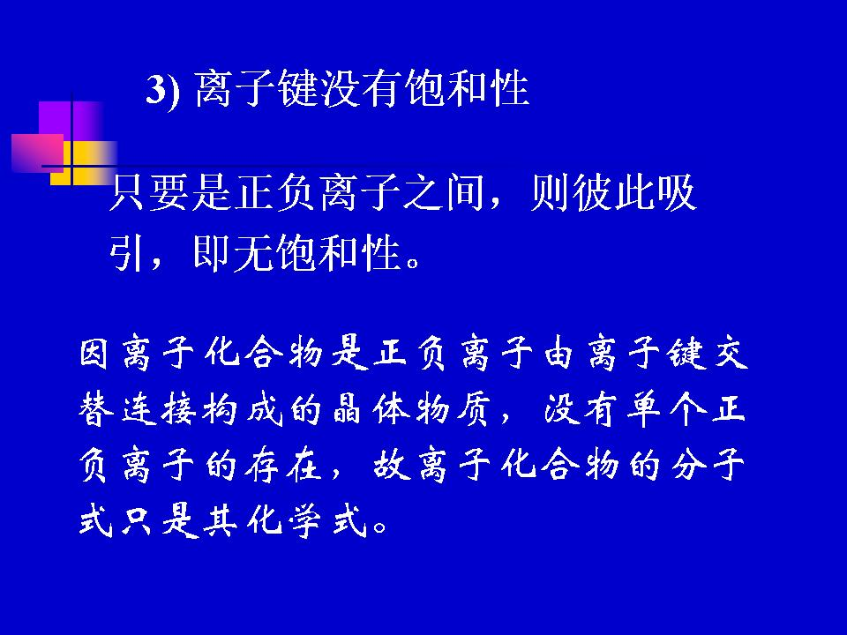 | 82．  NaCl中Na⁺可吸引6个最近的Cl⁻，较远的Cl⁻只要作用力能达到也能被吸引。
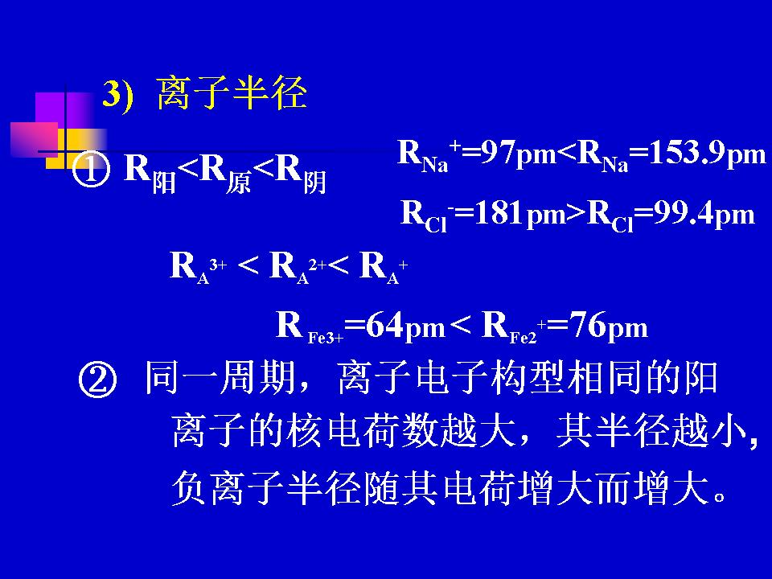 | 88．  R_{Na}⁺=97pm＞R_{Mg}²⁺=78pm
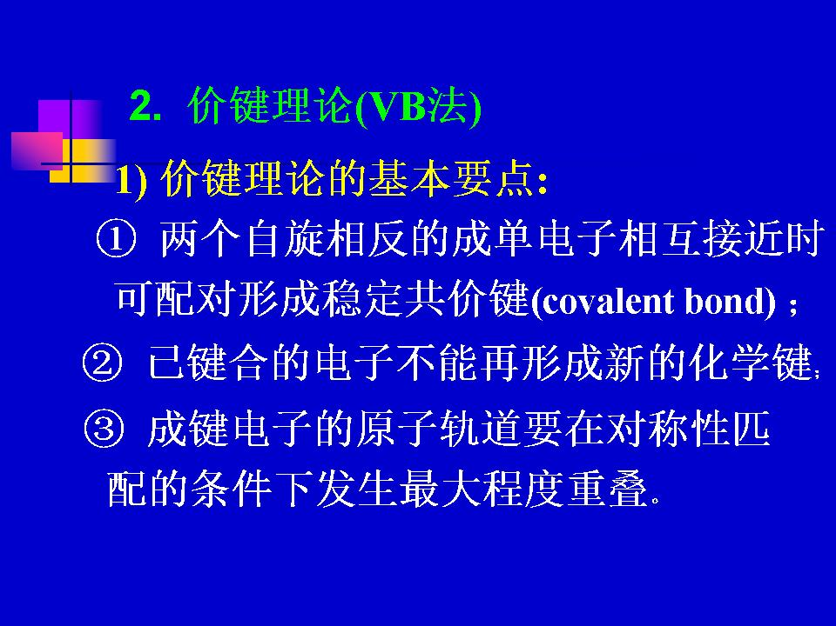 | 94．
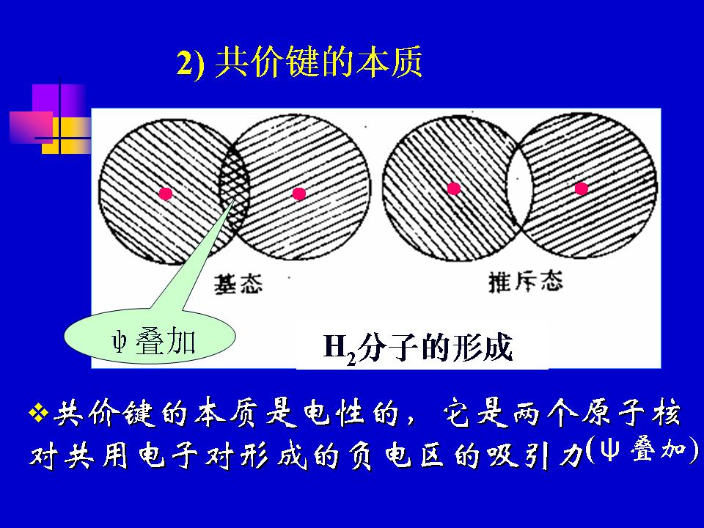 | 95．  P87
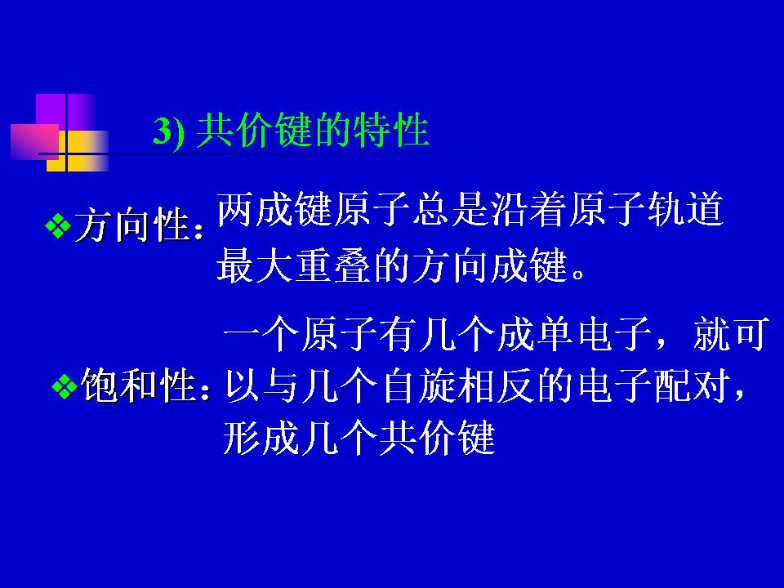 | 97．  成单电子配对了，  也就达到饱和了。
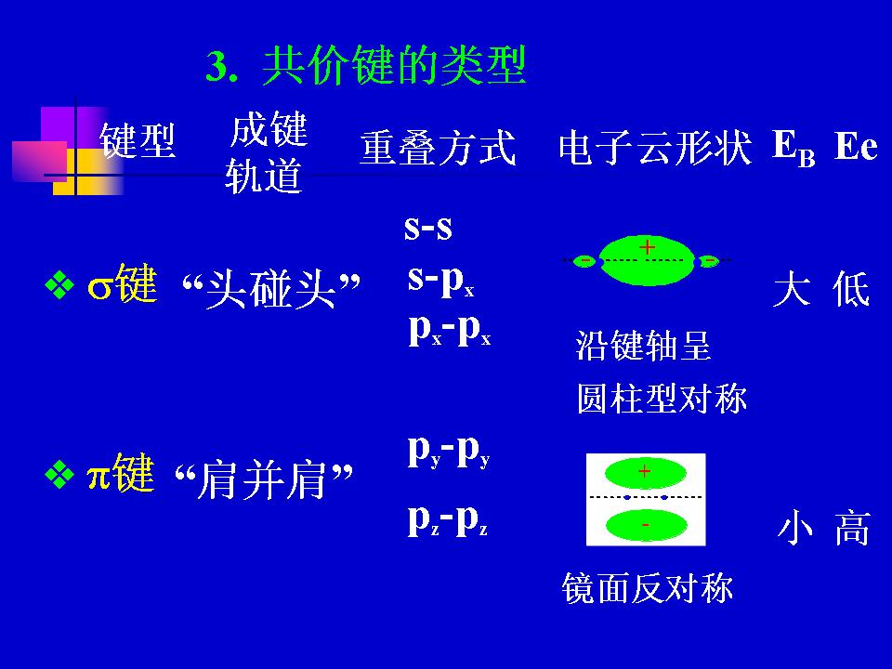 | 98．  两核对σ电子束缚力较大，  σ电子活泼性低  两核对π电子束缚力较小，π电子活泼性高
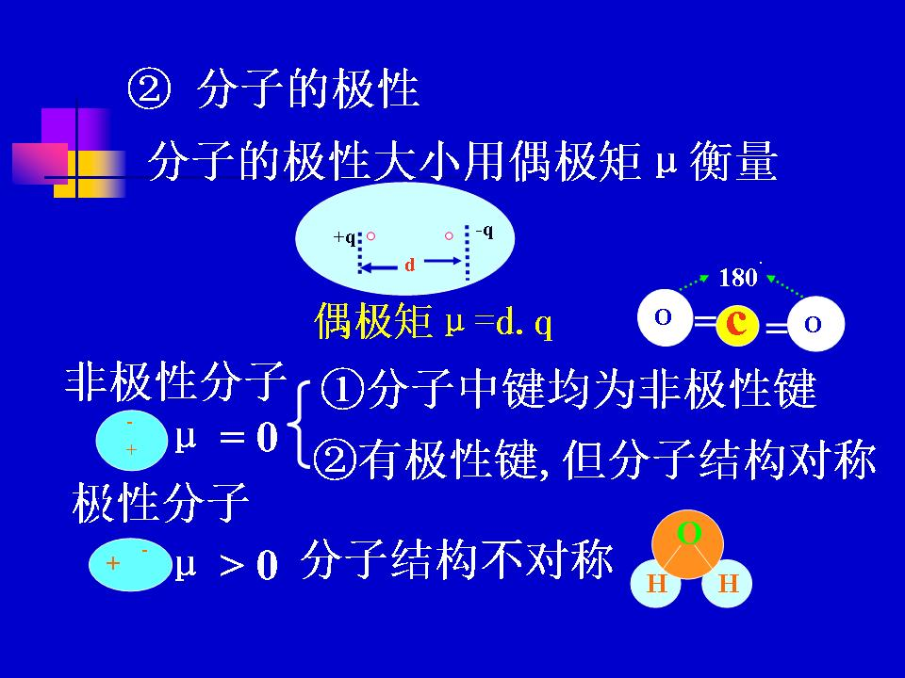 | 113．
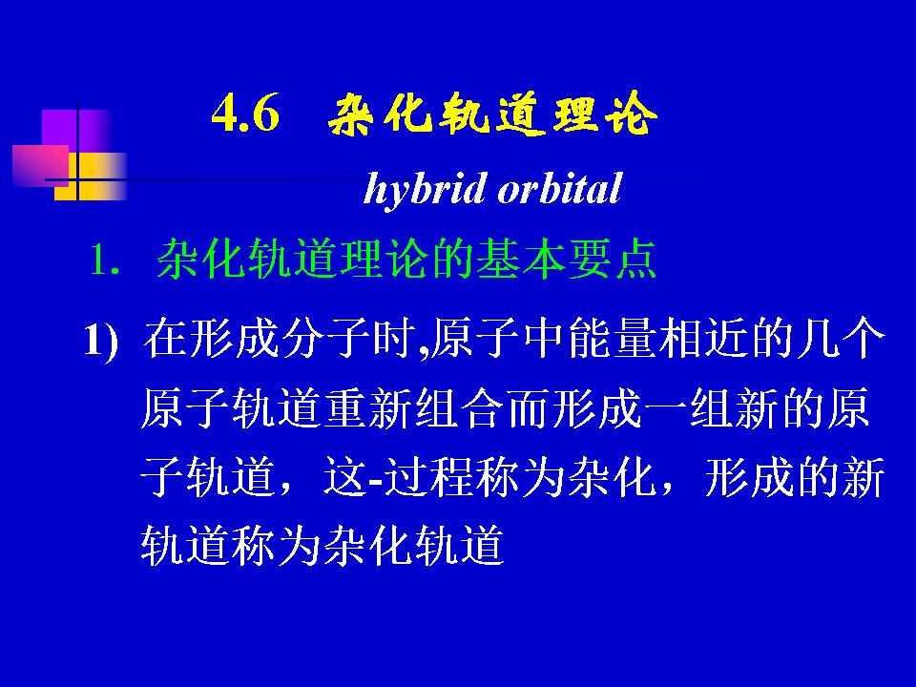 | 115．
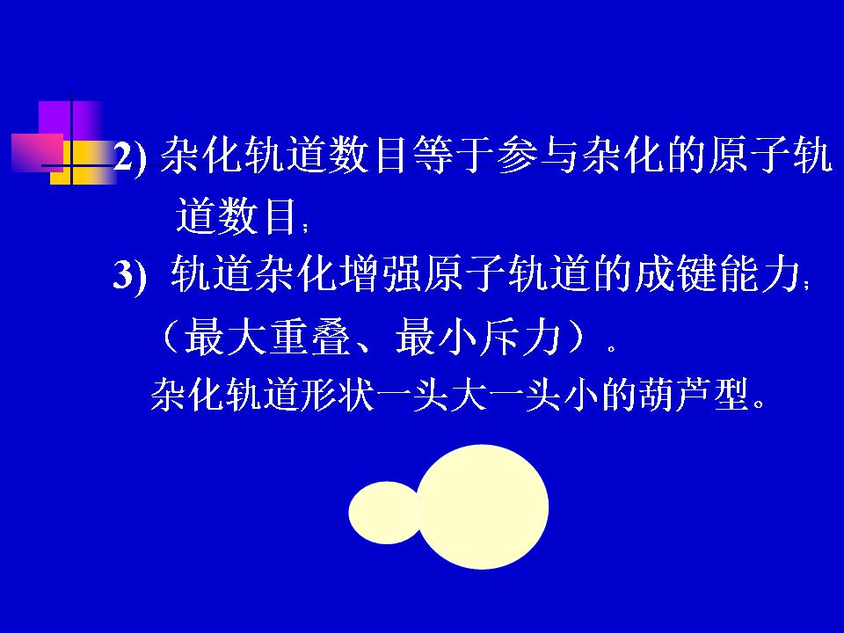 | 116．  大头成键，比原来的轨道重叠程度都要大。
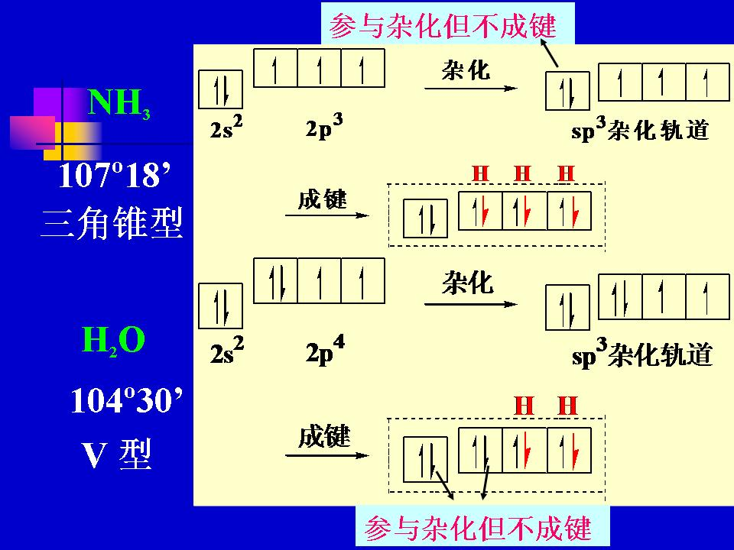 | 126．  作用力：  孤对电子-孤对电子＞孤对电子-成键电子＞成键电子-成键电子
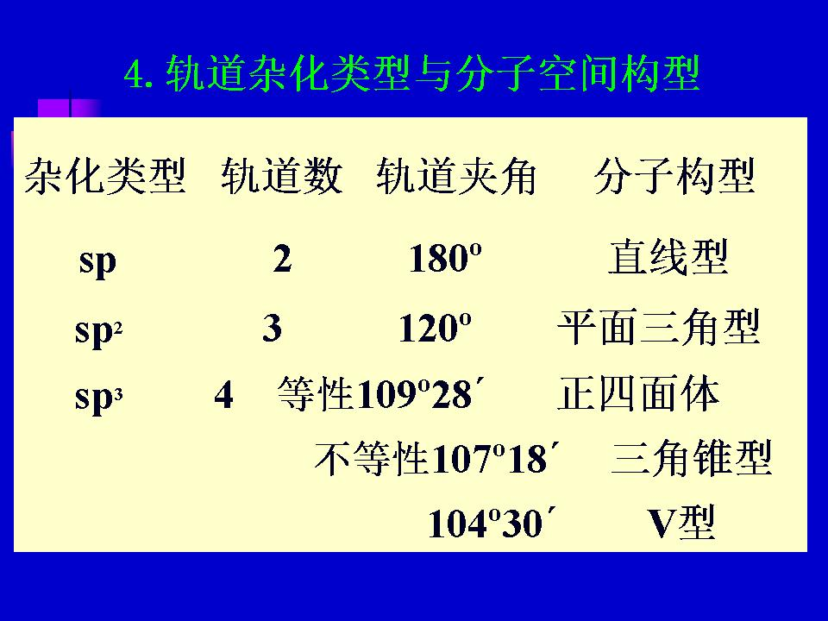 | 131．
  杂化类型 | 基本案例 | 中心原子变例 | 配体变例
  sp | BeCl₂ |  | BeF₂、BeH₂
  sp² | BF₃ |  | BCl₃
  sp³ | CH₄ | SiH₄ | CCl₄
  sp³ | NH₃ | PH₃ | NCl₃
  sp³ | H₂O | H₂S | OF₂
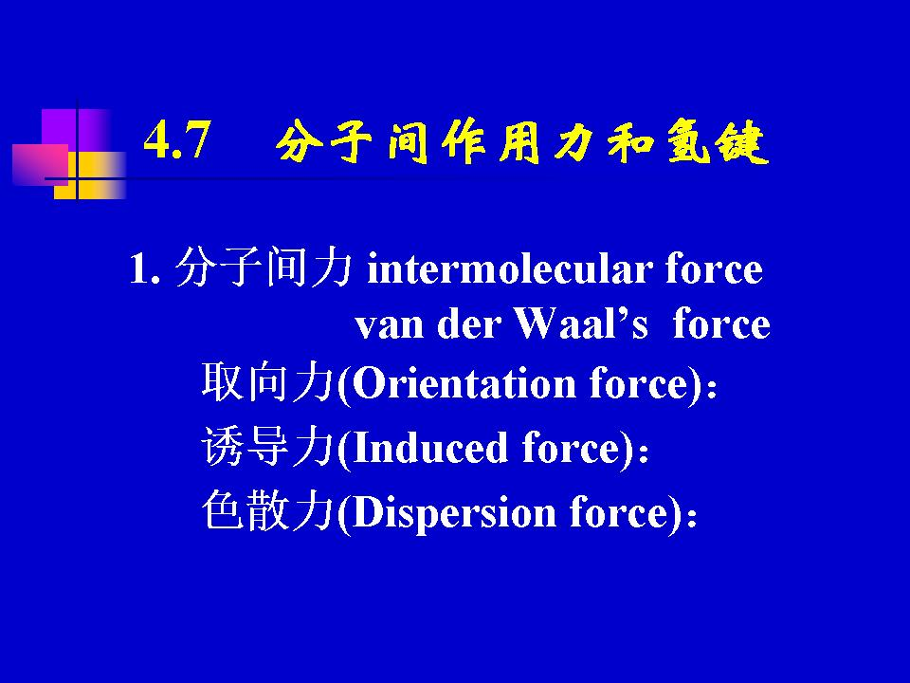 | 132．  （1）取向力：极-极性分子  诱导力：极-极性分子、极-非极性分子  色散力：各种分子  （2）极-极性分子：色散力、诱导力、取向力  极-非极性分子：色散力、诱导力  非极-非极性分子：色散力
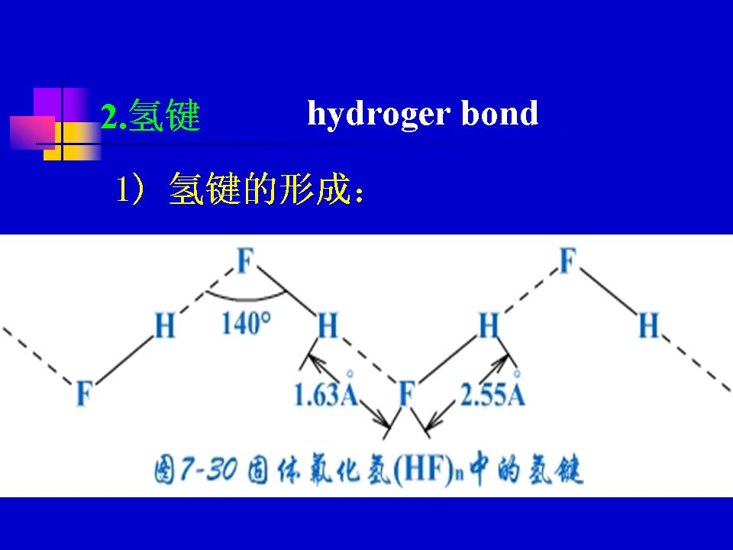 | 138．  HF中，共用电子对强烈地偏向F一边，使H原子几乎变成“裸露”的氢核。这个半径小、带有部分正电荷的H原子与相邻分子中带有部分负电荷的F原子的孤对电子产生静电作用，从而缔合起来。  这种由半径小、带有部分正电荷的H原子与含有孤对电子且电负性较大、半径较小的原子充分靠近时所产生的吸引力，称为氢键。
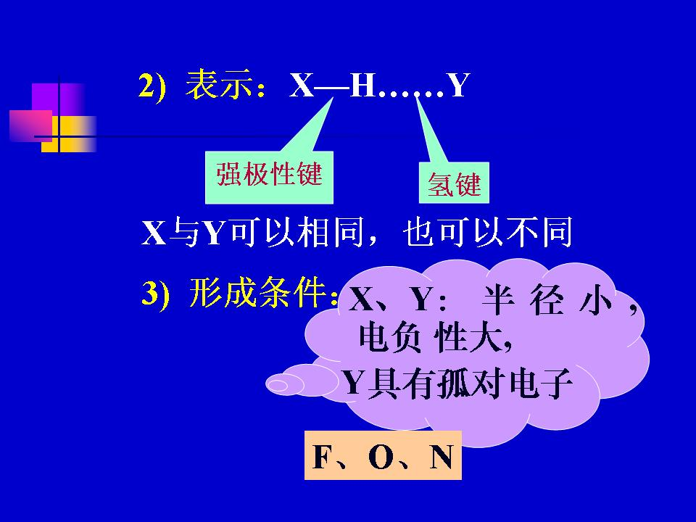 | 141．  HF间属XY相同，皆为F；  NH₃与H₂O间属XY不相同，  一为N，一为O
第12次课
上次课总结：
第四章81～82 | 94
97～98 | 113
115～116 | 126

